Отчёт
о проведенной работе по целевой программе«Профориентационная работа»
МКОУ «Чабанмахинская СОШ»
Важнейшая задача школы – формирование полноценных граждан своей страны. От решения этой задачи во многом зависит, чем будут заниматься повзрослевшие школьники в будущем, какую профессию они изберут, где будут работать. Основным направлением работы школы по профориентации является подготовка учащихся к сознательному профессиональному самоопределению.
Выбор профессии происходит не мгновенно, а в течение длительного времени, поэтому работа по профориентации в школе ведётся постоянно.
В школе были проведены различные мероприятия. Цель этих мероприятий – развитие творческих способностей детей, их любознательности и, в большей степени, потребности в получении достоверных знаний о мире профессий.
В школе проводились тематические классные часы на темы: «Профессия», «Все профессии нужны – все профессии важны», Профориентацонная викторина. Использовались компьютерные презентации «Профессии».
Был проведен конкурс рисунков «Моя будущая профессия». В классах была организована выставка рисунков.
Совместно с классными руководителями и учащимися обсудили профессии, которые ребята могут выбрать. Дети рассказали о профессиях своих родителей.
Было проведено тестирование с учащимися по выбору профессии в 6-11классах.
Педагог-психологом в школе была проведена Неделя профориентации.
Проведены консультации с родителями по вопросу выбора профессий обучающимися. А также были просмотрены Всероссийские открытые уроки
на темы: «Нереальная реальность» , «Дом ,в котором хочется жить»,
«Что ты знаешь о еде?».
Мы уверенны, что классные часы, беседы, конкурсы рисунков, анкетирования и другие проведённые мероприятия помогут ребятам в дальнейшем осознанно подойти к выбору своей будущей профессии.
 | Мероприятия | Дата проведения | Количество охваченных | Краткая информация
1 | Мероприятие: «Мир профессий» | 16.11.07 | 30 | 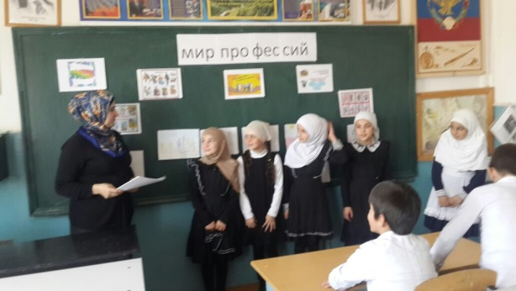  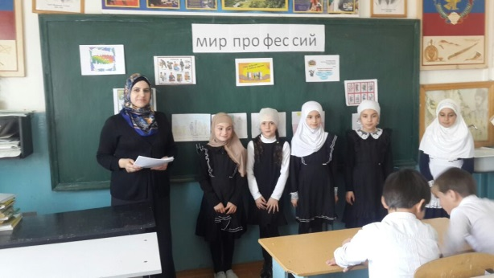  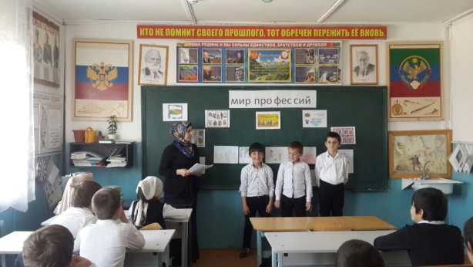
2 | Конкур рисунков «В мире профессий» | В течение недели |  | 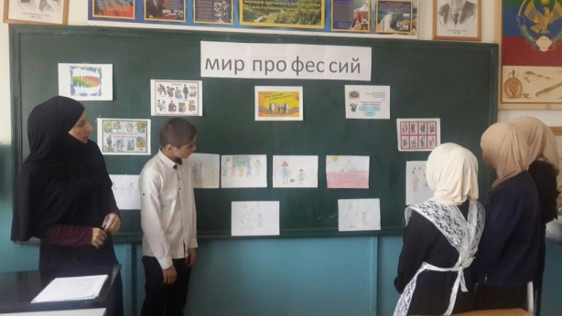
3 | Анкетирование учащихся 8 -11 классы. | В течение недели | 37 | 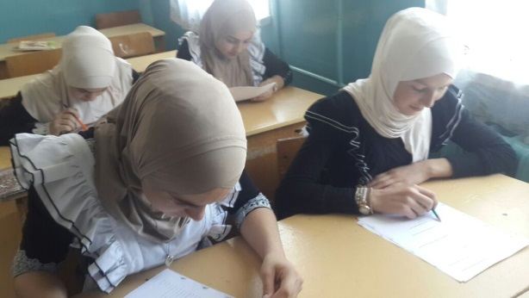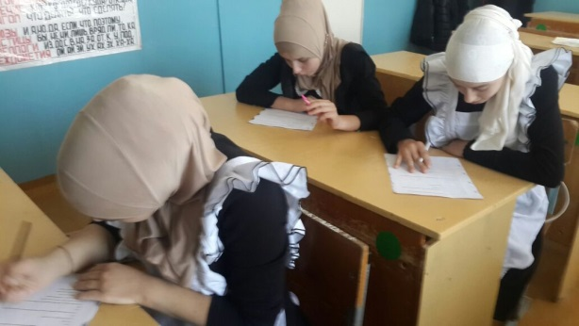
 | Выставка книг в школьной библиотеке |  |  | 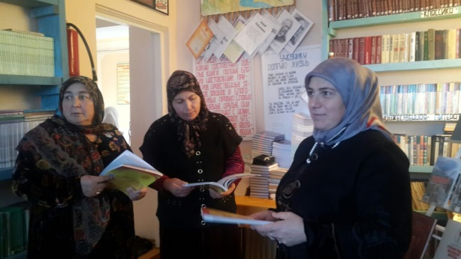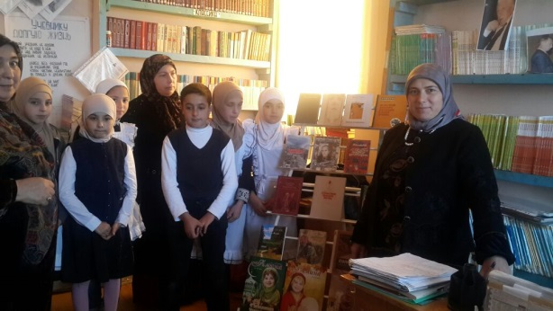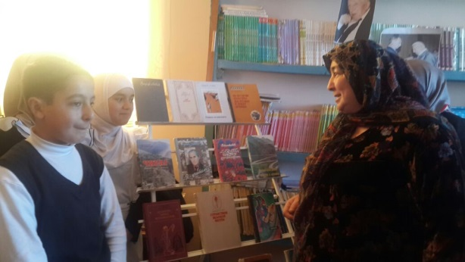

Классные часы: «Мы и мир профессий», «Все профессии важны», «Выбор профессии-дело серьезное»  Всероссийский открытый урок:  «Дом , в котором хочется жить»  Всероссийский открытый урок : «Нереальная реальность»  Всероссийский открытый урок «Что ты знаешь о еде?» |  | 120  20  15 | 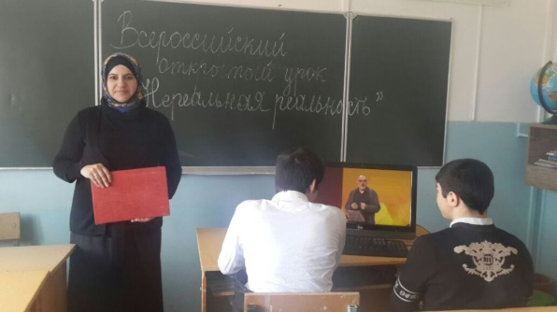  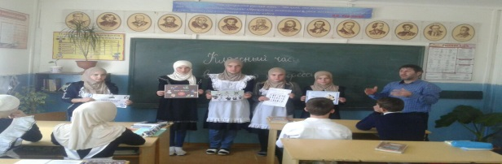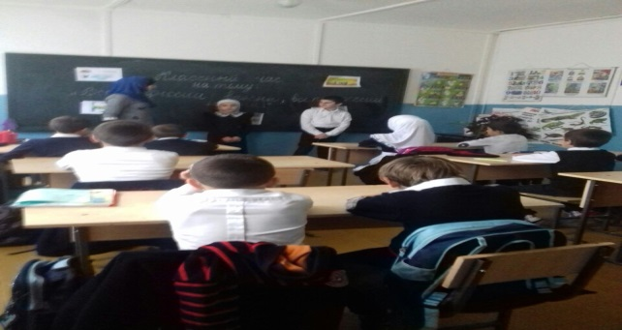  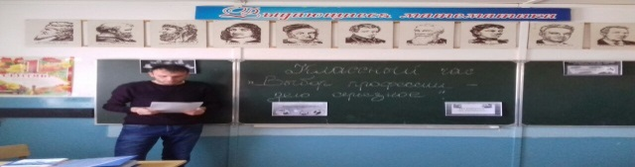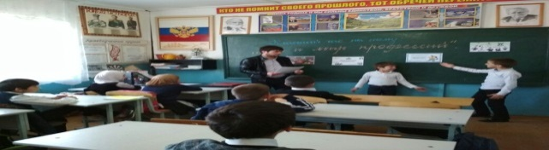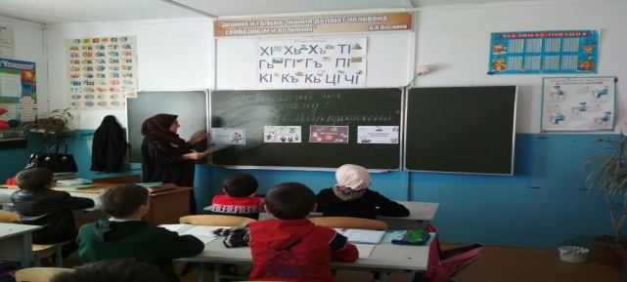  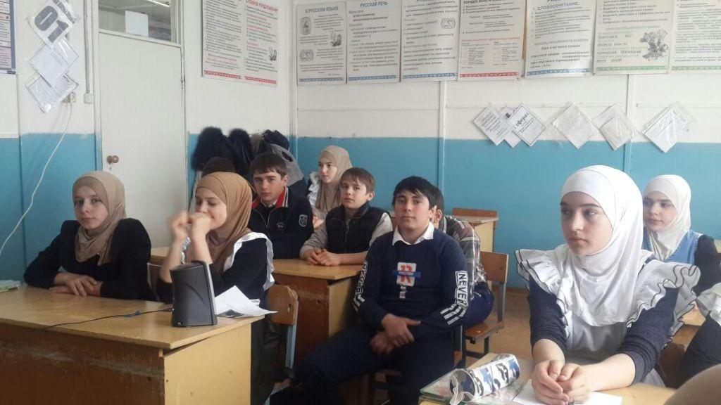  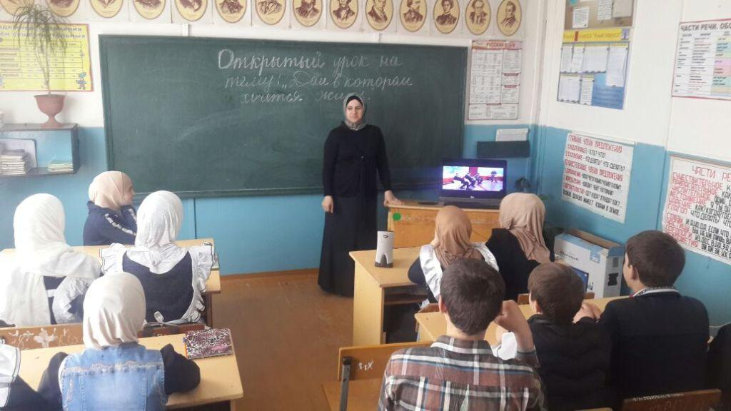

Ответственная :педагог-психолог Мамаева У.А.

